Een unieke kans vanuit het Samenwerkingsverband Onderwijs dat past.
Geef je op voor de training ‘Jij als leerkracht maakt het verschil’.
Werken vanuit verbondenheid.

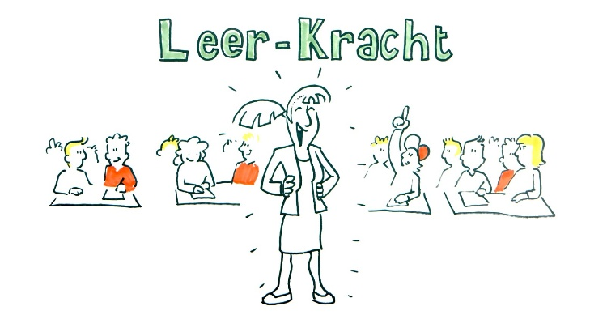
In deze training gaat het om jou als leerkacht. In het onderwijsproces heeft de leerkracht - waar en wanneer dan ook - de sleutelrol en is verbondenheid het antwoord. De leerkracht zal het zelf moeten doen. Niet alleen, maar wel vanuit een persoonlijk, krachtig statement. De leerkracht kan het verschil maken. In deze training bij jij het uitgangsunt.

Voor wie is de training:
- Voor leerkrachten.

De training bestaat uit
- Vier bijeenkomsten van 2 ½ uur.

De training is kosteloos en wordt gegeven vanuit het samenwerkingsverband.

Er is plaats voor 16 deelnemers, dus wacht niet te lang, want vol is vol.

De training wordt gegeven door Frieda Hoppen.

